Ниже все поступившие на вход вторички разности хода и соответствующие им частоты в диапазоне >9400 на протяжении 9000 секунд (около 2,5 часов) 28 числа.

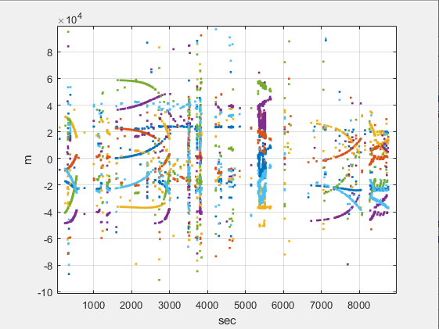

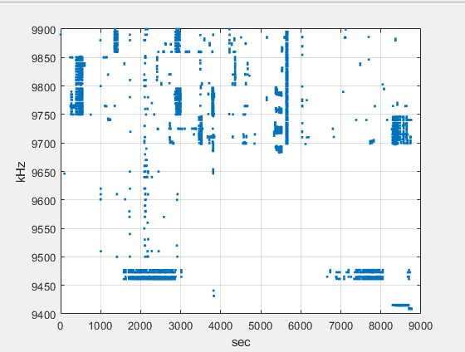

Видно, что для них характерна рваность. Ни на частотной ни на диаграмме разностей хода не видно объектов которые наблюдаются длительное время стабильно, кроме пары штук.

Первый такой объект, заслуживающий внимание, находится на самом начальном участке, виден около 300 сек

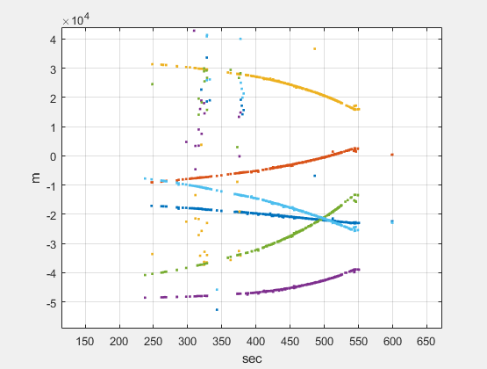

Излучает на большом количестве литер в диапазоне 9800 (судя по нашим описаниям похоже на рафаль, но раз он не летал тогда, то вероятно по другим объектам у нас не полное описание)

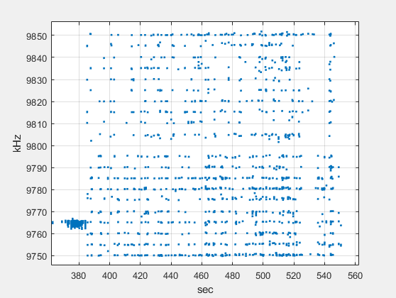

По данным гиперболам путем их аппроксимации получается вот такая трасса. Находится в зоне относительно комплекса, где не летали гражданские, но не ясно, ложится ли на наш машрут.

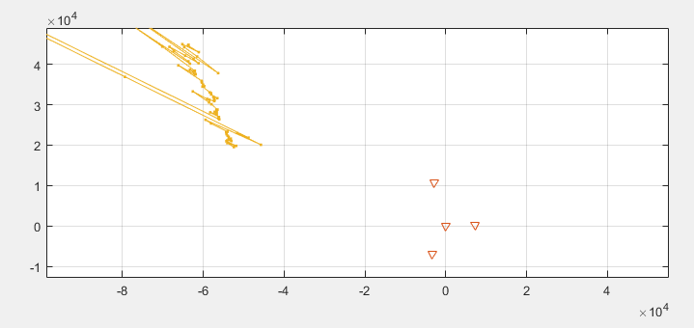

Другой интересный объект на частоте около 9450-9500 на интервале времени 1500-3000 сек. Он же как будто выходит в эфир на интервале времени 7000-8000 сек (тот же частотный диапазон).

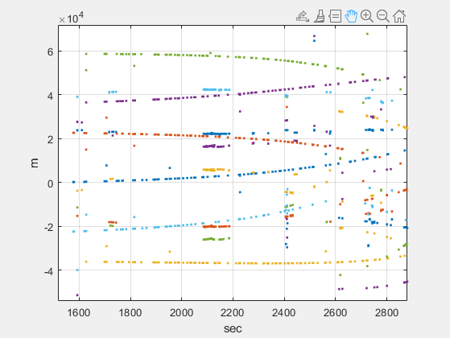

Объект наблюдается довольно долго и хорошо выделяется по частоте.

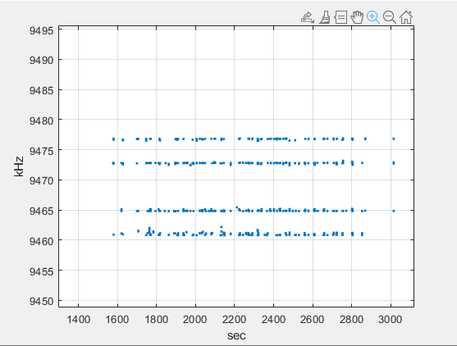

Вот такая трасса получается. И ее расположение относительно комплекса говорит о том, что это не «наш» объект. И то, что под данный диапазон у нас нет описаний объектов (но на метеолокатор тоже не похоже).

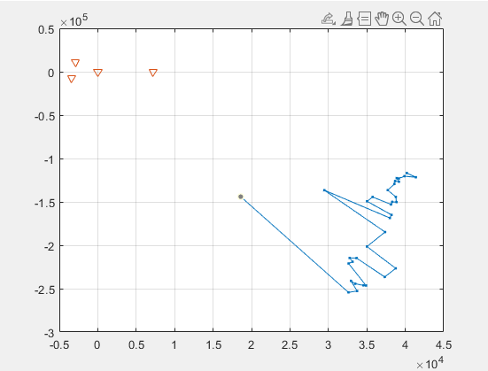

И еще более менее нечто похожее на интересующий нас объект наблюдается на интервале 5350-5550

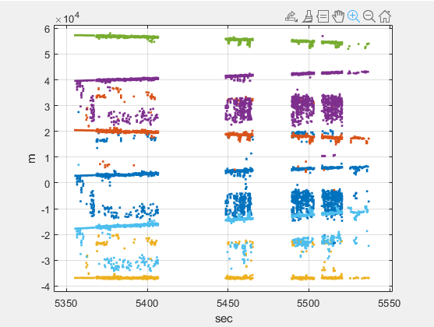

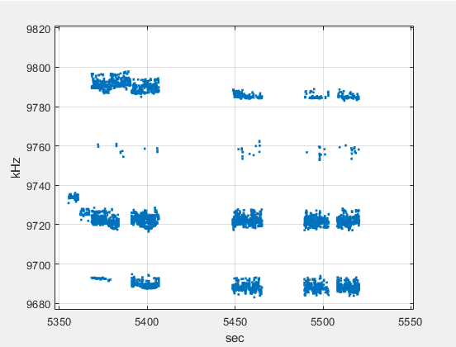

Но тут и по частотами и по РХ видно, что это какие-то огрызки.

Однако точки трассы также ложатся на юговостоке от комплекса

